今井达也应如何重返 MLB 先发轮值？
——基于控球、球种价值与角色转换的决策分析
杨炎新 3230102355 ｜ 数据截止：2026-08-12
结论先行：今井达也的 MLB 困境不是“球威不够”，而是控球回退、对左打四缝线效率不佳，以及 NPB 时期有效变速球的使用和速度分层消失。建议暂留多局牛棚作为校准环境，先恢复抢好球能力并重建对左打变速球，再以量化门槛逐级返回先发；当前两次牛棚登板只能视为积极信号，不能证明永久转型更优。
一、诊断：上限仍在，失败来自控球与球种组织
截至 8 月 12 日，今井在 MLB 17 场（15 场先发）64.2 局，ERA 5.29、xERA 4.89。K%为27.8%，与NPB 2025完全相同；真正恶化的是BB%，由7.0%升至14.6%，K-BB%由20.7%降至13.2%。1,240球显示Zone% 43.6%、首球好球率51.7%，低于Savant同页MLB平均48.7%和61.2%；Whiff% 32.3%却高于平均25.0%。优先级因此是重新取得球数控制，而不是继续追求球速。
MLB中四缝线+滑球占88.9%。滑球仍是核心武器（45.3%使用、40.6% Whiff、+4 RV、xwOBA .274）；四缝线整体接近中性，却对左打只有15.4% Whiff、RV/100 -1.27。NPB 2025变速球曾有12.7%使用、41.6% Whiff、xPV/100 +1.03，到MLB仅剩2.3%；均速还由84.7升至86.8 mph，使其与94.9 mph四缝线的速度差缩小约2.1 mph。应重建这颗已有证据的球，而非凭空发明第三球种。
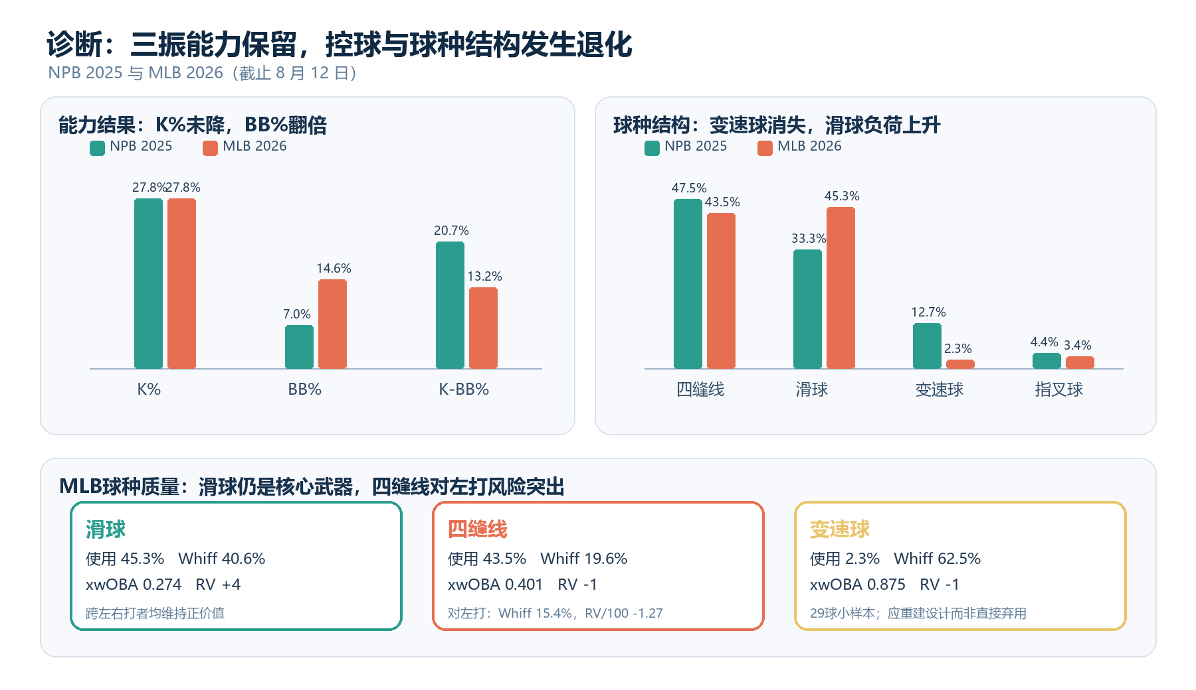
图1 NPB 2025与MLB 2026诊断。来源：NPB官方、NPB Basement、Baseball Savant；跨联盟球种价值只比较方向。

二、角色证据：牛棚是校准环境，不是永久答案
15次先发的Zone%、首球好球率、Whiff%分别为43.4%、49.8%、31.6%；两次牛棚提高到46.1%、73.9%、40.0%。但牛棚只有89球、23打席，95%区间较宽；四缝线均速还从94.87略降至94.72 mph。面对打线第三轮的161球也没有球速下降。因此只能说短任务可能改善进区意愿，不能说后援角色已经产生确定因果提升。
三、执行路线与重返先发门槛
阶段 | 安排 | 验收指标 | 不达标处理
A 校准  3—4周 | 1—2局多局牛棚；固定节奏；四缝线进区、滑球chase区、变速球8—10 mph速度差。 | 变速球逐步到8%—12%，优先对左打；健康无复发。 | 维持低负荷，复查健康、动作与握法。
B 过程  ≥60打席 | 以过程而非短期ERA判断。 | Zone≥46%；首球好球≥60%；BB≤10%；变速球质量不同时恶化。 | 任一核心指标持续未达，回A期。
C 负荷  45→60→75球 | 每阶至少两次；比较前后半段执行。 | 后半段Zone与球速无明显下降；控球门槛继续成立。 | BB>12%、疲劳或动作退化，退一阶。
D 角色 | 达标则回传统先发；扩大样本后再判断轮次效应。 | 60—75球健康且稳定。 | 若只在前两轮稳定，用一次打线+或短先发。
注：门槛是基于MLB平均、今井NPB基准和牛棚初始信号制定的决策规则，不是由23个牛棚打席估出的能力真值。
四、结论、限制与证据边界
最终判断：今井的竞争优势仍在；球队要修复的不是上限，而是把高质量滑球、可用四缝线和曾经成熟的变速球重新组织成能稳定抢好球、尤其能处理左打者的先发方案。
限制：NPB与MLB的用球、球场、打者与追踪模型不同；2026右臂疲劳与角色变化混杂时间趋势；变速球MLB仅29球、牛棚仅23打席；所有分组均为观察性描述。任何伤情复发都应优先于表现门槛。
数据来源：[1] MLB StatsAPI；[2] Baseball Savant Statcast/Expected Statistics/Pitch Arsenal；[3] NPB官方；[4] NPB Basement；[5] MLB.com 2026-05-31；[6] MLB.com 2026-07-31。完整URL、原始快照、SHA-256、计算与AI记录见配套底稿。

